

GiftApp

Trabalho Interdisciplinar - [Bancos De Dados E Sistemas Inteligentes](https://pucminas.instructure.com/courses/45539)

**Grupo:**

* Leticia Americano Lucas
* Ludmila Bruna Santos Nascimento
* Marcos Ani Cury Vinagre Silva
* Victor Leite de Andrade

Belo Horizonte, Outubro/2020

**Controle de Entregas Parciais**

|  |  |  |  |  |
| --- | --- | --- | --- | --- |
| **Participantes** | **Sprint 1** | **Sprint 2** | **Sprint 3** | **Entrega Final** |
| Leticia Americano Lucas | Front-End |  |  |  |
| Ludmila Bruna Santos Nascimento | Back – End,  Documentação |  |  |
| Marcos Ani Cury Vinagre Silva | Documentação, Front-End |  |  |
| Victor Leite de Andrade | Banco de Dados |  |  |

Sumário

1- **Introdução** 5

Objetivos 5

Justificativa 5

Público Alvo 5

2- **Especificação do Projeto** 6

Especificação do Projeto 6

Personas 6

Histórias de usuários 8

Requisitos do Projeto 9

Requisitos Funcionais 9

Requisitos não funcionais 10

Restrições 10

3 - **Projeto de Interface** 10

Fluxo do Usuário 10

Wireframes 11

Tela - Home 12

Tela - Login 12

Tela - Cadastro de Usuário 13

Tela – Formulário 1 13

Tela – Formulário 2 14

Tela – SAC 14

Tela – Sobre 15

4 - **Metodologia** 15

Ambientes de Trabalho 15

Hospedagem 16

Gerenciamento do Projeto 16

# 1- Introdução

Hodiernamente, tem-se o costume de presentear alguém em datas comemorativas, como o natal, aniversário, dia das mães, dos pais e das crianças, ou em momentos de comemoração. No Brasil, esse costume é muito valorizado e presente em diversas comunidades e famílias, assim, há o hábito de comprar presentes para seus parceiros, parentes, familiares e amigos.

Dessa maneira, é de conhecimento geral que fortemente vigente na sociedade brasileira, a falta de uma lembrança quando algo é comemorado é até visto com maus olhos, dessa forma é de vontade da maioria agradar o presenteado. Porém, como acontece com qualquer indivíduo, é difícil agradar o gosto ou saber o que comprar, assim tentamos prover uma solução para tal problema.

## Objetivos

O nosso objetivo geral é criar um portal com uma API ao qual vai ajudar as pessoas a comprarem presentes ideal para presentear alguém. Assim, coletando informações dos presenteados pelo usuário e do próprio, poderemos aumentar a resposta da API para ser mais especifica e certa.   
  
Como objetivo específico nós temos:

* Um portal que ajuda o usuário na escolha dos presentes.
* Utilizar um chatbot para ajudar o usuário.
* Uma IA que consiga acertar com uma certa precisão com base no perfil de uma pessoa.

## Justificativa

Os membros do grupo quando se reunirão para discutir sobre o tema, perceberão que em seus ciclos de amizade e em seus ambientes familiares, que uma grande quantidade de pessoas perde um longo tempo pensando o que dar de presente para uma outra pessoa em alguma ocasião.

Com isso em mente o nosso projeto tem o propósito de ajudar as pessoas nessa decisão e assim facilitar a vida de muitas pessoas.

## Público Alvo

Embora todas as pessoas que buscam comprar um presente sejam adequadas para a aplicação, o nosso público alvo escolhido foi mulheres com em média 20 há 25 anos pois elas têm o costuma maior de comprar presentes.

# 2- Especificação do Projeto

A definição exata do problema e os pontos mais relevantes a serem tratados neste projeto foi consolidada com a participação dos usuários em uma pesquisa sobre pessoas que necessitavam de ajuda para comprar presentes.

## Especificação do Projeto

A definição exata do problema e os pontos mais relevantes a serem tratados neste projeto foi consolidada com a participação dos usuários em um trabalho de imersão feita pelos membros da equipe a partir da observação dos usuários em seu local natural e por meio de entrevistas. Os detalhes levantados nesse processo foram consolidados na forma de personas e histórias de usuários.

## Personas

As personas levantadas durante o processo de entendimento do problema são apresentadas na Figuras que se seguem.

|  |  |  |
| --- | --- | --- |
| https://lh4.googleusercontent.com/tXHUGPuLlnH_cw65jpFY7I0fotzZaIQDwLP3lBCcnH7_AKKYN5ddFIP6hs85BtTZU6I4c0IdfxkqukFA5tMaKoQoixyRjCV6o1NdY081c3dkW1vDKwOXlun3jcmmL_awwBseZ8Lp | **Gabriel Oliveira** | |
| **Idade**: 31  **Ocupação**: É dono de uma pequena mercearia. | Aplicativos:   * Instagram * Facebook * Buscapé |
| Motivações:   * Loja * Família * Amigos * Viajar | Frustrações:   * Poucos clientes * Roubo * Lojas caras | Hobbies, História:   * Robótica * Veio de Curitiba |

|  |  |  |
| --- | --- | --- |
| https://lh3.googleusercontent.com/uZ34T0ZYboWHkly10msWCi84pJSjqL536riO_QVk3rEB-vSzLnlA-3q1fhP58YMcbYZlonEgrz4p8fOmEgVSTj6uzFYt8SL72dWn5fjyrJ4oKommf6SH_SCXndiCIlq9594Rv_NQ | **Mariana Scaldeferri** | |
| **Idade**: 30  **Ocupação**: Fisioterapeuta | Aplicativos:   * Instagram * Youtube * Mercado Livre |
| Motivações:   * Família * Amigos * Consultório | Frustrações:   * Não ter tempo para família e amigos * Produtos com defeitos * Ganhar presentes que não são do seu gosto | Hobbies, História:   * Academia * Festas com amigos * Cozinhar |

|  |  |  |
| --- | --- | --- |
| https://lh3.googleusercontent.com/ovwp_AUFy_cIF93Y9yzrYi_BnVbfWZjXcLG2KYFOcIsTpXaERGkh1VeL5Ttkghheou49aMK1Tn0HL-1DrzqdtkRatPNf-RfcYM977bUC_7nA1AyRxQaWu4d1b1VtQ4EaeioaSzNY | **Felipe Cassimiro** | |
| **Idade**: 26  **Ocupação**: Advogado | Aplicativos:   * Instagram * Linkedin * Youtube * OLX |
| Motivações:   * Família * Viagem | Frustrações:   * Perder o emprego * Não ter tempo para estudar * Comprar produtos pela internet e não os receber | Hobbies, História:   * Musicas * Festas com amigos |

## Histórias de usuários

A partir da compreensão do dia a dia das personas identificadas para o projeto, foram registradas as seguintes histórias de usuários.

|  |  |  |
| --- | --- | --- |
| **Eu como … [PERSONA]** | **… quero/desejo …  [O QUE]** | **… para ....**  **[POR QUE]** |
| **Gabriel Oliveira** | Evitar Sites com altos preços | Que possa economizar com itens comprados |
| **Mariana Scaldeferri** | Sites com opções diferentes de um mesmo produto | Possa ter um produto com dimensões e cores que a agradem |
| **Felipe Cassimiro** | Comprar em sites confiáveis | Evitar golpes e receber o que foi pedido |
| **Gabriel Oliveira** | Evitar sites com grandes prazos de entrega | Que suas encomendas possam ser feitas de última hora |
| **Mariana Scaldeferri** | Marcas renomadas ou recomendadas por vários usuários | Evitar que os produtos não sejam entregues com defeitos |
| **Felipe Cassimiro** | Sites bem avaliados em entregas | Evitar que os produtos não sejam entregues |

## Requisitos do Projeto

O escopo funcional do projeto é definido por meio dos requisitos funcionais que descrevem as possibilidades interação dos usuários, bem como os requisitos não funcionais que descrevem os aspectos que o sistema deverá apresentar de maneira geral. Estes requisitos são apresentados a seguir.

### Requisitos Funcionais

A tabela a seguir apresenta os requisitos do projeto, identificando a prioridade em que os mesmos devem ser entregues.

|  |  |  |
| --- | --- | --- |
| **ID** | **Descrição** | **Prioridade** |
| RF-01 | O site deve apresentar na página principal um menu com opções de ações para o usuário e outras opções nas suas atividades. | Alta |
| RF-02 | O site deve permitir ao usuário realizar um cadastro , para participar de comentários sobre produtos e auxiliar outras pessoas | Média |
| RF-03 | O Site deve apresentar o uso de um API com AI para que escolha opções de presentes para o usuário | Alta |
| RF-04 | O site deve apresentar o chatbot para ajudar no atendimento ao usuário, respondendo questionamentos e duvidas, e se preciso direcioná-lo para o SAC | Média |
| RF-05 | O site deve oferecer uma funcionalidade de filtro/pesquisa para permitir ao usuário localizar opções de presentes para o usuário através de categorias pré-especificadas pelo mantedor do site | Média |
| RF-06 | O site deve permitir visualizar as informações de contatos do mantenedor do site. | Média |
| RF-07 | O site deve permitir Interagir com outros membros através de uma comunidade | Baixa |
| RF-08 | O site deve apresentar integração com Facebook e Google | Baixa |
| RF-09 | O site deve permitir login de administrador | Média |
| RF-10 | O site deve apresentar e permitir o perfil do próprio usuário | Média |

### Requisitos não funcionais

A tabela a seguir apresenta os requisitos não funcionais que o projeto deverá atender.

|  |  |  |
| --- | --- | --- |
| **ID** | **Descrição** | **Prioridade** |
| RNF-01 | O site deve ser publicado em um ambiente acessível publicamente na Internet (Repl.it, GitHub Pages, Heroku); | Alta |
| RNF-02 | O site deverá ser responsivo permitindo a visualização em um celular de forma adequada | Alta |
| RNF-03 | O site deve ter bom nível de contraste entre os elementos da tela em conformidade | Média |
| RNF-04 | O site deve ser compatível com os principais navegadores do mercado (Google Chrome, Firefox, Microsoft Edge) | Alta |

## Restrições

As questões que limitam a execução desse projeto e que se configuram como obrigações claras para o desenvolvimento do projeto em questão são apresentadas na tabela a seguir.

|  |  |
| --- | --- |
| **ID** | **Descrição** |
| RE-01 | O projeto deverá ser entregue no final do semestre letivo, não podendo extrapolar a data de 30/11/2020. |
| RE-02 | O projeto deverá ser desenvolvido de acordo com a orientação dos professores responsáveis |
| RE-03 | A equipe não pode subcontratar o desenvolvimento do trabalho. |

# 3 - Projeto de Interface

Dentre as preocupações para a montagem da interface do sistema, estamos estabelecendo foco em questões como agilidade, acessibilidade e usabilidade. Desta forma, o projeto tem uma identidade visual padronizada em todas as telas que são projetadas para funcionamento em desktops e dispositivos móveis.

## Fluxo do Usuário

O diagrama apresentado na Figura 1 mostra o fluxo de interação do usuário pelas telas do sistema. Cada uma das telas deste fluxo é detalhada na seção de Wireframes que se segue.

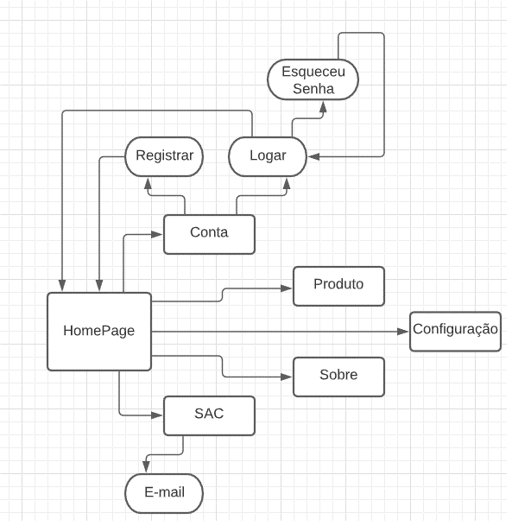Figura - Fluxo de telas do usuário

## Wireframes

Conforme fluxo de telas do projeto juntamente do fluxo de usuário, apresentado no item anterior, as telas do sistema são apresentadas em detalhes nos itens que se seguem. As telas do sistema apresentam uma estrutura comum que é apresentada na Figura X. Nesta estrutura, existem 3 grandes blocos, descritos a seguir. São eles:

* Home Page - apresenta o conteúdo do site em questão;
* Conta - local onde são dispostos elementos como criação de contas para usuários e seu login;
* Sobre – breve resumo sobre o objetivo do site e apresentação sobre os criadores e mantedores do site
* SAC - canal aberto para que os clientes façam reclamações, tirem dúvidas ou deem feedbacks às empresas.

### Tela - Home

A página é composta uma barra de navegação rápida onde se pode acessar Menu, Produtos, Sobre, SAC e Perfil. A página apresenta ainda um carrossel com destaques de sugestões de sites para a compra de presentes, além de links que levam a opções específicos de destaques de produtos da página.

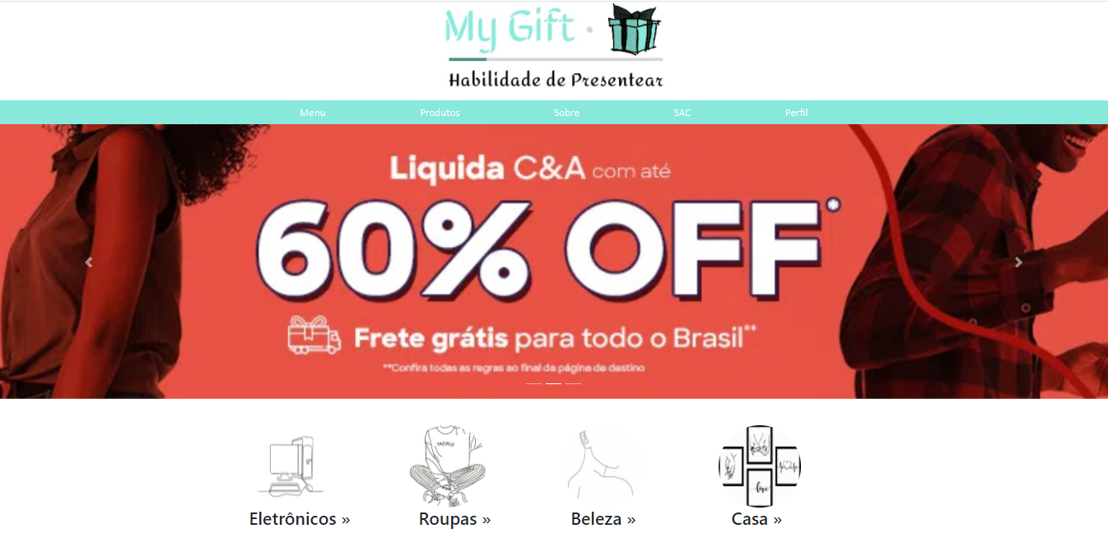

Figura - Tela Home

### Tela - Login

A tela de login, exige inserção de campo de e-mail e senha para acesso ao sistema. Caso o usuário não seja cadastrado, deverá clicar em “*Cadastre-se”*.

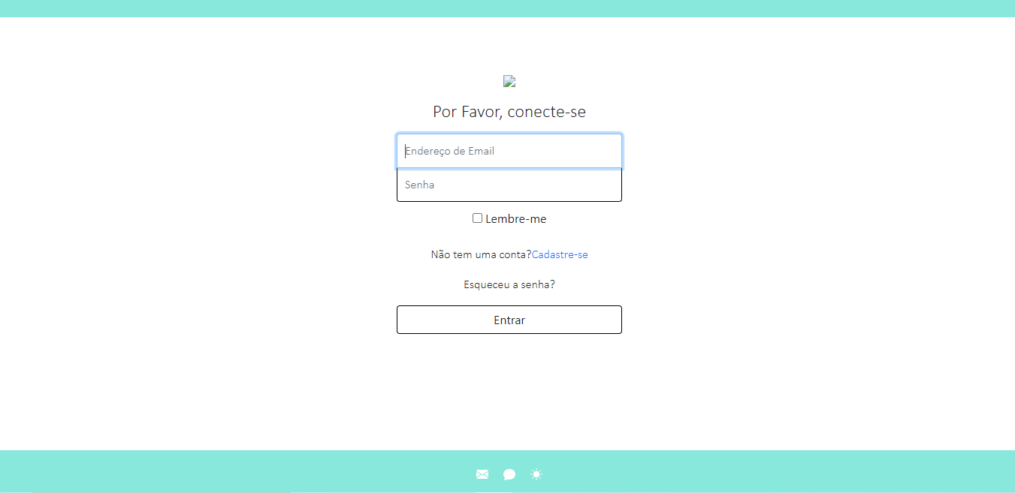

Figura – Tela Login

### Tela - Cadastro de Usuário

Caso seja um novo usuário, deverá obrigatoriamente passar pela tela de cadastro de usuário. Deverão ser informados os dados pessoais, bem como a criação de uma senha de acesso.

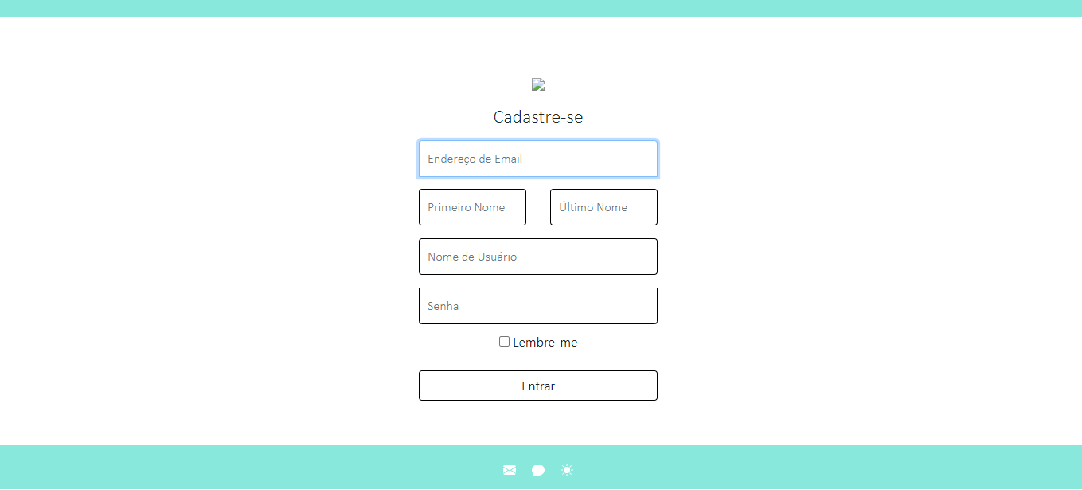

Figura -Tela Cadastro de Usuário

### Tela – Formulário 1

A tela de Formulário 1, exige inserção de informações pessoais da pessoa na qual se deseja presentear e o valor máximo que se deseja gastar.

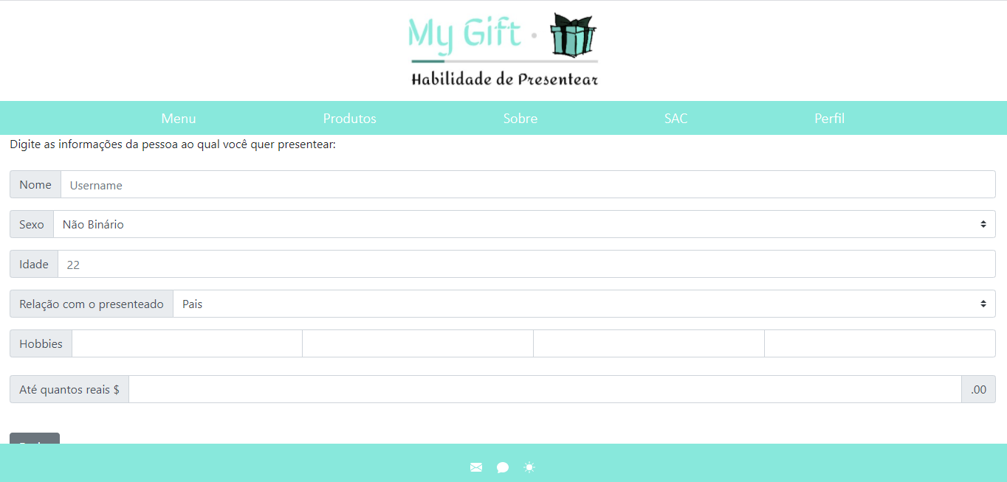

Figura - Tela Formulário 1

### Tela – Formulário 2

A tela de Formulário 2, exige inserção de suas informações pessoais e o valor máximo que se deseja gastar e em breve serão adicionadas mais perguntas, conforme a IA for necessitando.

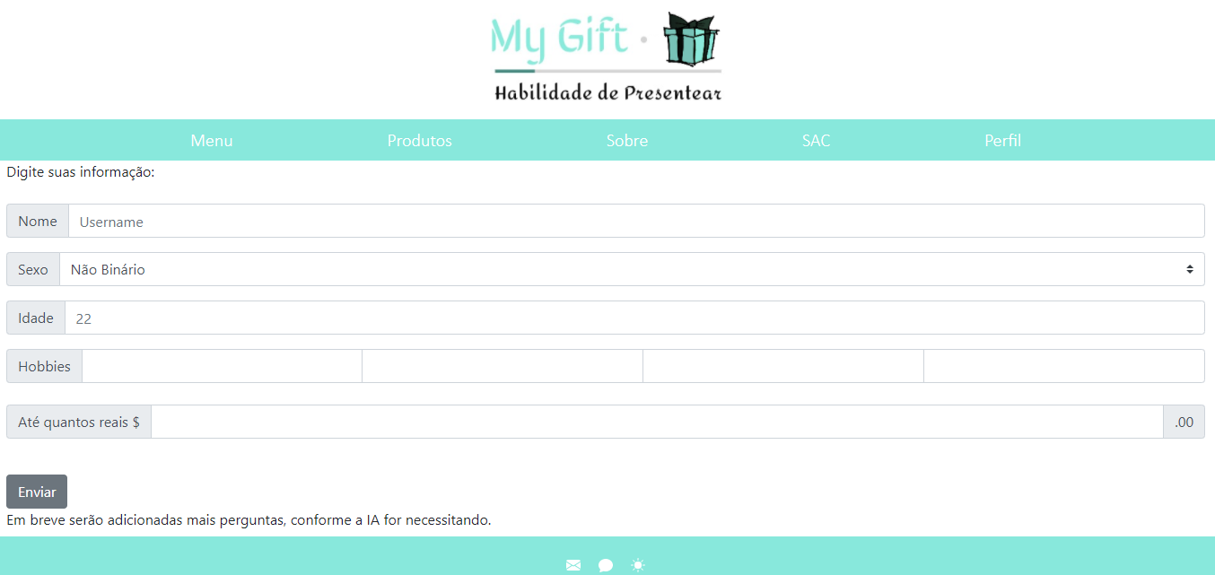

Figura - Tela Formulário 2

### Tela – SAC

A página apresenta um espaço para que o usuário possa estar entrando em contato com a empresa para dúvidas, sugestões e reclamações.

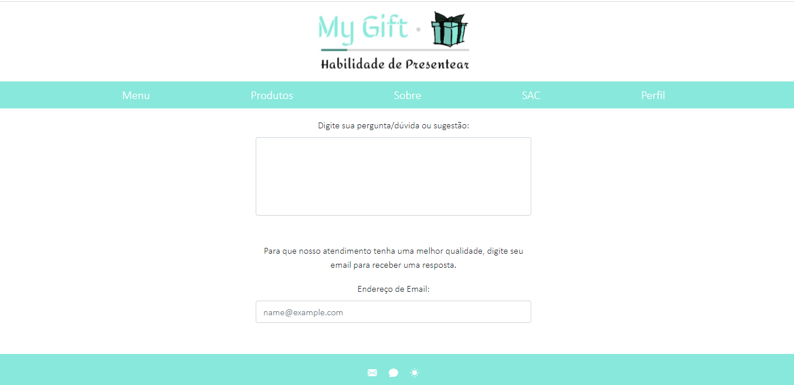

Figura - Tela SAC

### Tela – Sobre

Apresenta um breve resumo sobre o objetivo do site e também dos seus criadores.

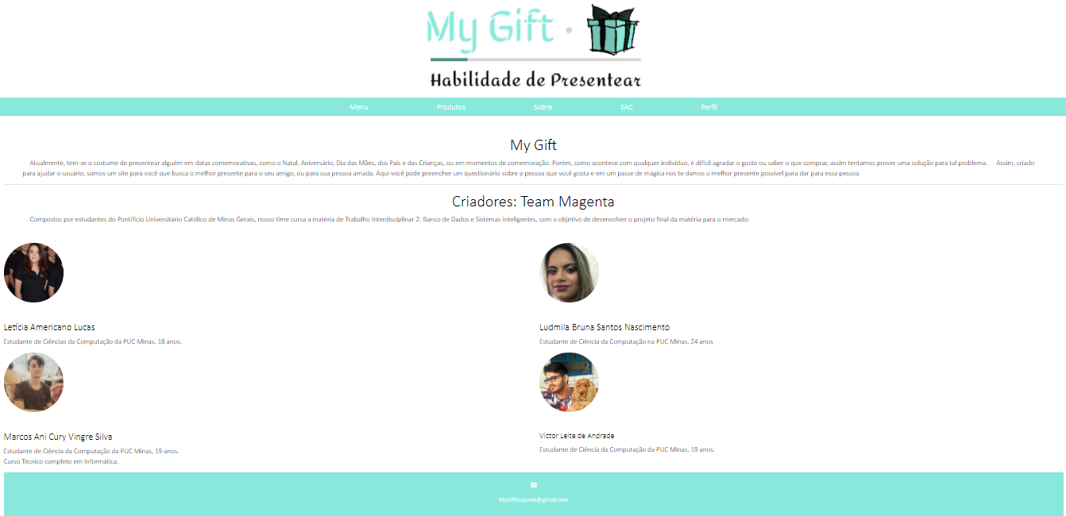

Figura – Tela Sobre

# 4 - Metodologia

A metodologia contempla as definições de ferramental utilizado pela equipe tanto para a manutenção dos códigos e demais artefatos quanto para a organização do time na execução das tarefas do projeto.

## Ambientes de Trabalho

Os artefatos do projeto são desenvolvidos a partir de diversas plataformas e a relação dos ambientes com seu respectivo propósito é apresentada na tabela que se segue.

|  |  |  |
| --- | --- | --- |
| **Ambiente** | **Plataforma** | **Link de Acesso** |
| Repositório de código fonte | GitHub | <https://github.com/icei-pucminas/ti2-cc-magenta/tree/master/codigo> |
| Documentos do projeto | GitHub | <https://github.com/icei-pucminas/ti2-cc-magenta/tree/master/documentacao> |
| Projeto de Interface e Wireframes | Botstrap | <https://getbootstrap.com/> |
| Gerenciamento do Projeto | Trello | <https://trello.com/b/AMXSOxOV/ti-2> |

## Hospedagem

O site ainda não se encontra hospedado, apenas o seu código fonte está no GitHub:

<https://github.com/icei-pucminas/ti2-cc-magenta/tree/master/codigo>

## Gerenciamento do Projeto

A equipe utiliza metodologias ágeis, tendo escolhido o Trello como base para definição do processo de desenvolvimento.

A equipe está organizada da seguinte maneira:

* Front-end: Leticia Americano Lucas
* Back-end: Ludmila Bruna Santos Nascimento
* Banco de dados: Victor Leite de Andrade
* Documentação: Marcos Ani Cury Vinagre Silva

Apesar da organização pré-estabelecida os integrantes poderão alterna suas funções de acordo com as entregas parciais do trabalho.

Para organização e distribuição das tarefas do projeto, a equipe está utilizando o Trello estruturado com as seguintes listas:

* Prévia 1: Nesta etapa, a lista com as tarefas foi dívida com as prévias a serem entregues e a documentação. O preenchimento dos requerimentos de cada artefato foi preenchido de maneira individual e coletiva a partir das necessidades ocorridas.
* O que vamos fazer?: contém todas as ideias que o grupo teve a respeito de temas para o trabalho, e funcionalidades após a escolha do tema dividas entre Para Agora e Para Depois
* Início do projeto: contém os programas e arquivos que devem ser instalados nas maquinas de todos os integrantes do grupo
* Concluído: esta lista apresenta todas as tarefas já concluídas no site e documentos (sprints) que estão totalmente completas.

